Fecha: lunes 01 de agosto de 2016
Boletín de prensa Nº 165

REAPERTURA DE LA CASA DEL JOVEN PERMITIRÁ PROCESOS FORMATIVOS A MÁS DE 200 BENEFICIARIOS

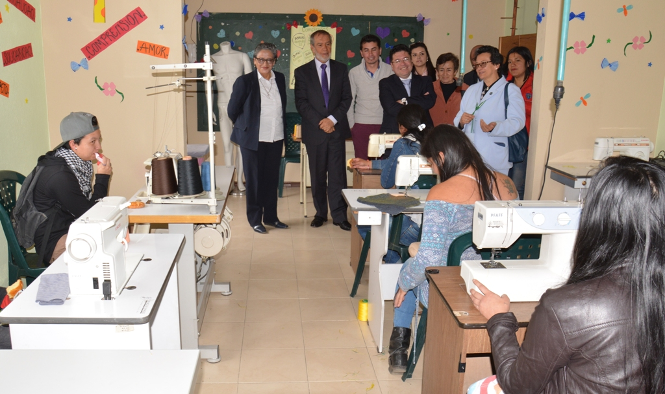

Con la presencia del Alcalde de Pasto Pedro Vicente Obando Ordóñez, se dio reapertura a la Casa del Joven “Hermana María Agudelo”, ubicada en la comuna 5, barrio La Rosa. Esta iniciativa permitirá el comienzo de procesos de formación integral en siete modalidades que beneficiarán a más de 200 jóvenes en condiciones de vulnerabilidad principalmente de las comunas 3, 4, 5, 6 y 7.

“Agradecemos al señor alcalde y a las Secretarías que nos están apoyando. En los cuatro años anteriores tuvimos cursos que solo duraban entre dos y cinco meses, y ahora estamos recuperando nuestro proceso que es de un año para formar a los jóvenes en competencias laborales y en desarrollo humano”, manifestó Elvia Castro, Coordinadora de la Casa del Joven.

La formación se dará a través de talleres teóricos y prácticos, que tendrán duración de 1 año, en las modalidades de artes gráficas, corte y confección, ebanistería, música, manualidades, procesamiento de alimentos y sistemas digitales.

El apoyo brindado por la Alcaldía de Pasto a través de las Secretarías de Desarrollo Económico, Bienestar Social y la Dirección Administrativa de Juventud, permitió la reapertura de la Casa del Joven luego de siete meses, y a través del lanzamiento de la Estrategia Se-Emprende, se busca fortalecer la empleabilidad, la proyección productiva y económica de los jóvenes.

El alcalde de Pasto, Pedro Vicente Obando, resaltó la importante labor que tiene la Casa del Joven en la formación integral de esta población del municipio. “Es una institución que merece todo el respaldo de la Administración Municipal, en este momento hay un convenio de cinco años y lo vamos a prorrogar a diez años para que estas acciones tan buenas prosigan y ayudar a la gente que más lo necesita”.

Por su parte, Nelson Leytón, Secretario de Desarrollo Económico, señaló que la formación estará ligada “al ejercicio de buscar un emprendimiento, generar un plan de negocios y por último con la estrategia del Banco de la Esperanza, facilitar un micro financiamiento para hacer realidad los emprendimientos y sueños que tienen los jóvenes”.

De esta manera, la Administración Municipal estableció un compromiso de apoyo constante a la Casa del Joven, el cual permitirá afianzar y mejorar tanto los procesos de formación como la infraestructura del lugar para un mejor desarrollo de su labor.

Somos constructores de paz

Información: Secretario de Desarrollo Económico, Nelson Leiton Portilla. Celular: 3104056170

BANDA SINFÓNCA INFANTIL DE LA RED DE ESCUELAS DE FORMACIÓN MUSICAL OBTIENE TRES RECONOCIMIENTOS EN CONCURSO NACIONAL DE BANDAS DE VITERBO-CALDAS

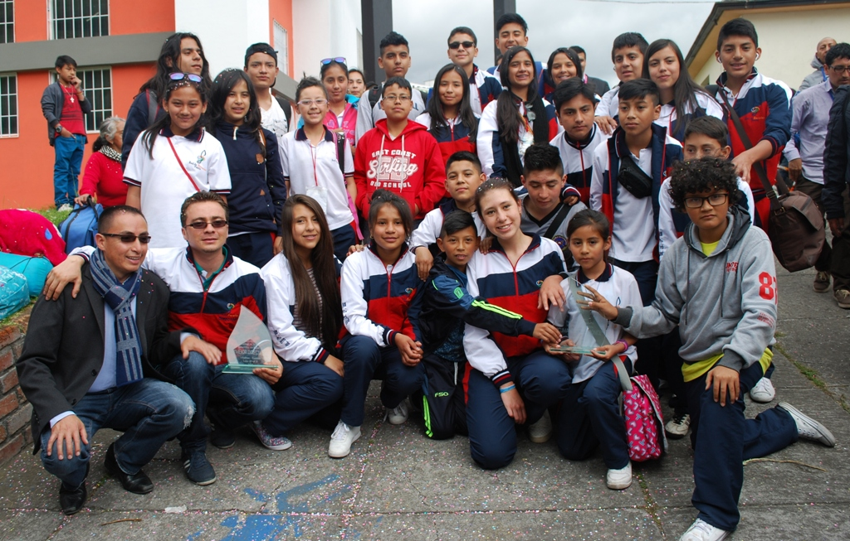

En su participación en el XI Concurso Nacional de Bandas en Viterbo-Caldas, la Banda Sinfónica Infantil de la Red de Escuelas de Formación Musical de Pasto obtuvo tres reconocimientos: tercer puesto como mejor banda, mejor director del concurso para el maestro Cristian Vallejo y mejor cuerda de percusión.

Cristian Daniel Vallejo, quien recibió el premio al Mejor Director del Concurso, se mostró satisfecho con los reconocimientos obtenidos por parte de la Red de Escuelas de Formación Musical, quienes siguen posicionando el nombre de la capital de Nariño a nivel nacional. “Fue una competencia muy reñida, porque son bandas de todo el país seleccionadas en concursos zonales. Obtener el premio al Mejor Director depende de muchos factores y uno de ellos es el trabajo en equipo, sin una buena banda no sería posible recibir estos premios, contamos con estudiantes con capacidades y cualidades musicales que hacen que estos logros sean posibles”, destacó.

Catalina Timaná, integrante de la Red y quien interpreta el clarinete, manifestó su orgullo al ser parte de la iniciativa y poder llevar el nombre de la ciudad en alto. “Hemos tenido experiencias muy agradables, me siento orgullosa de ser parte de esta Escuela de Formación Musical”. Así mismo, Miguel Ángel Paredes, quien hace parte del área de percusión, reconocida en el concurso aseguró: “Es una experiencia agradable, hemos aprendido a ser mejores personas y es satisfactorio traer estos tres premios para la ciudad”.

El Director de la Red de Escuelas de Formación Musical, Albeiro Ortiz Quiroz, destacó que los logros obtenidos certifican a este proyecto no sólo como un formato musical sino un proceso que forma humanamente a los niños y jóvenes de Pasto. “Estamos sembrando el futuro de la ciudad, esta nueva generación será la que forje la cultura de la paz en Pasto”, subrayó.

El funcionario informó que la Red de Escuelas de Formación Musical ultima detalles para lo que será su presentación en el Concurso Departamental de Bandas que se cumplirá en Samaniego y donde participarán 140 niños y jóvenes representado históricamente a Pasto en las categorías infantil, juvenil y básica. En la versión anterior la categoría juvenil obtuvo el primer puesto y su derecho a representar a Nariño en el Concurso Nacional de Bandas de Paipa-Boyacá.

Somos constructores de paz

Información: Director Musical Red de Escuelas de Formación Musical, Albeiro Ortiz. Celular: 3168282408

ALCALDIA DE PASTO CONTINÚA PEDAGOGÍA SOBRE PROCESO DE PAZ

Funcionarios de las direcciones de Espacio Público y Juventud de la Alcaldía de Pasto, participaron de una jornada pedagógica sobre el proceso de paz que vive el país. La Comisión de Postconflicto y Paz de la Administración Local, es la encargada de sensibilizar y dar a conocer el contenido de los acuerdos firmados entre el Gobierno nacional y las Farc en La Habana. Durante la actividad los participantes fueron sensibilizados sobre el valor y significado que tiene este acuerdo histórico para los colombianos.

Adriana Camila Castillo, funcionaria de la Comisión de Postconflicto y Paz de la Alcaldía de Pasto, aseguró que este tipo de jornadas además de educar a la población sobre el tema de paz, permitirá tomar decisiones neutrales y a conciencia de lo que se quiere como país para todos.

Frente a la capacitación Juan Gabriel Jojoa, funcionario de Espacio Público, resaltó la importancia de conocer con exactitud los acuerdos que se están construyendo y desvirtuar los mitos que se crean alrededor del mismo. “No entendemos lo que se está discutiendo en La Habana, por eso es necesario que nos expliquen realmente en qué consisten los acuerdos y de esa forma poder tomar una buena decisión”.

Este tipo de actividades se extenderán a todas las dependencias de la Alcaldía de Pasto y a otros sectores sociales para que a través del conocimiento pleno de lo acordado en La Habana entre todos los colombianos podamos aportar a una paz territorial, duradera y estable.

Somos constructores de paz

Información: Miembro Comisión de Postconflicto y Paz, Zabier Hernández Buelvas. Celular: 3136575982

MIÉRCOLES 10 DE AGOSTO, PRÓXIMO ENCUENTRO DIÁLOGOS GALERAS ROCK

La Dirección Administrativa de Juventud informa a todos los interesados en participar del diálogo Galeras Rock, que por motivos de logística, el encuentro se reprograma para el miércoles 10 de agosto a las 6 de la tarde en la Pinacoteca Departamental.

Estos encuentros se desarrollan con el fin de fortalecer la participación de los jóvenes y la concertación entre diferentes sectores musicales y artísticos alternativos, con miras a la proyección social y el fortalecimiento de esta escena a nivel local. Por esta razón, se invita a toda la ciudadanía en su quehacer artístico urbano y alternativo, a ser partícipes de estos diálogos de construcción colectiva y creativa.

Somos constructores de paz

Información: Directora Administrativa de Juventud Nathaly Riascos Maya. Celular: 3014887417 nathalyjriascos@gmail.com

AVANTE REINICIA DEMOLICIONES EN EL CORREDOR DE LA CARRERA 27

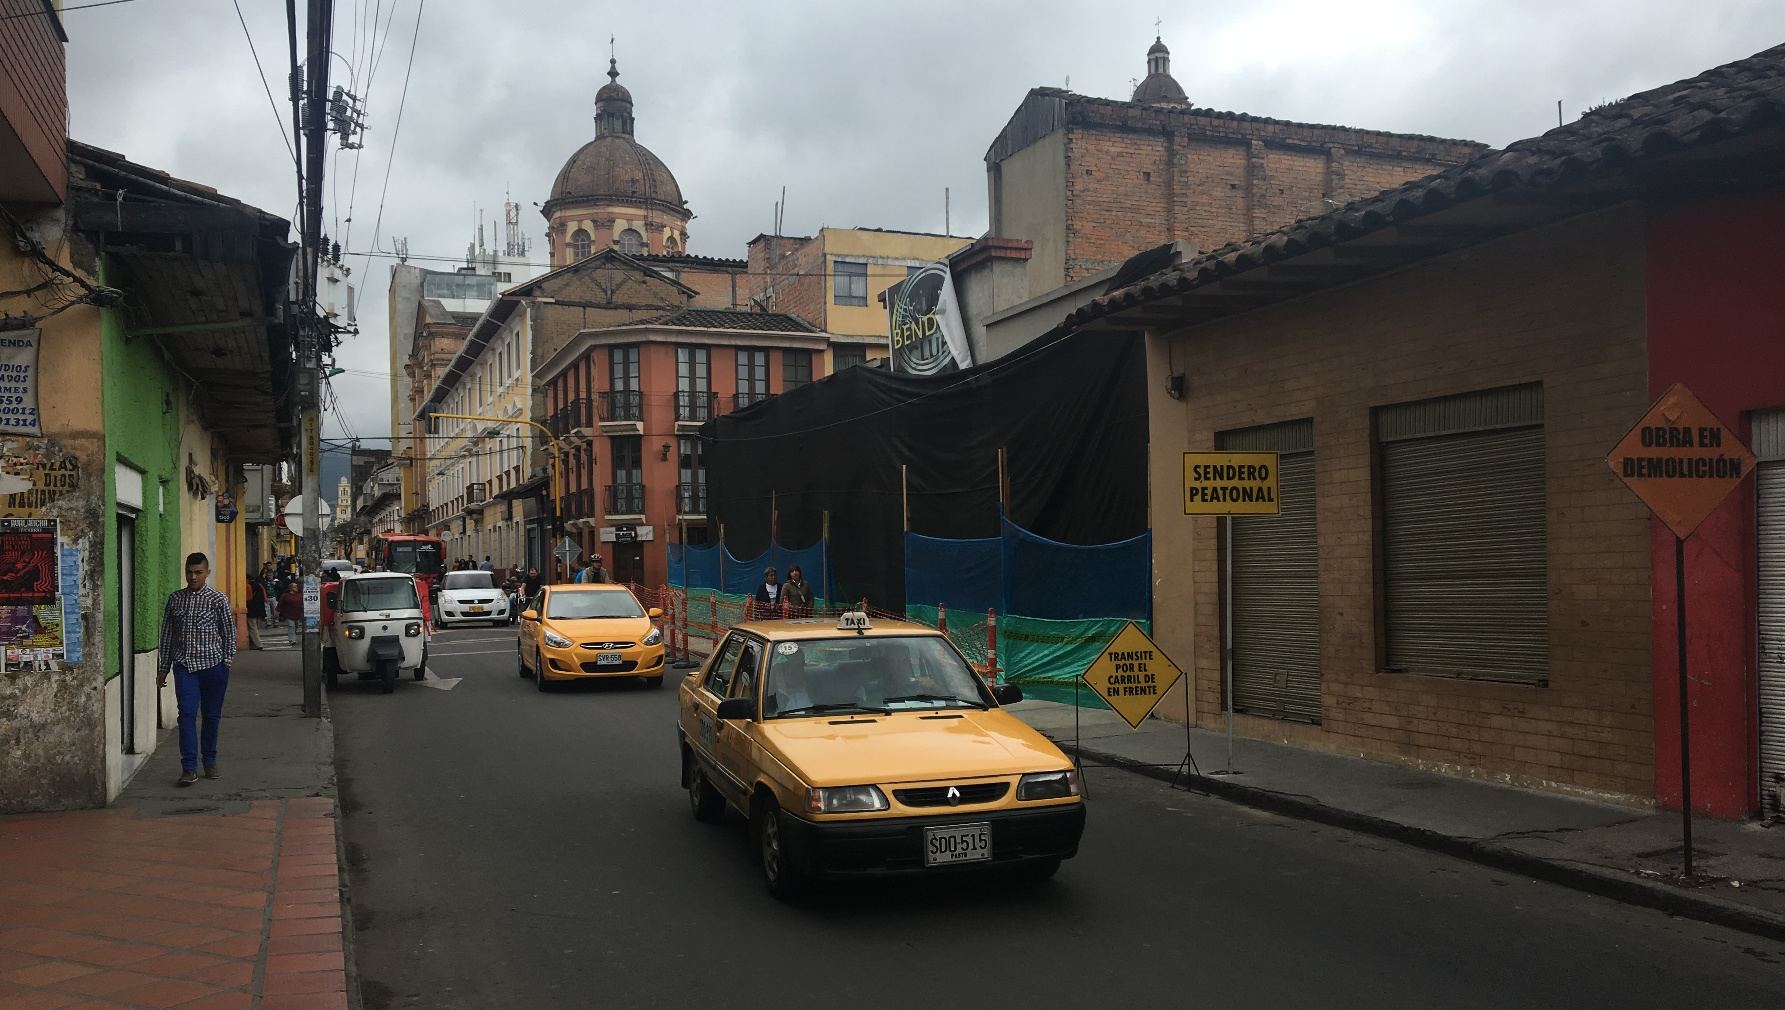

Avante SETP informa a la ciudadanía que el día 1 de agosto, se reiniciaron las demoliciones en el corredor de la carrera 27, específicamente en los predios ubicados en la calle 18 Nº 27-15, carrera 27 Nº 18 - 08, y carrera 27 Nº 17- 55, 59, 63, 71, 73, 75 y 81. Estas acciones son requeridas para el inicio de la implementación del Sistema Estratégico de Transporte Público y para que EMPOPASTO inicie cuanto antes el cambio del sistema de acueducto y alcantarillado para que posteriormente Avante ejecute la construcción de la nueva avenida.

Es importante resaltar que durante los seis días de la obra, Avante SETP ha tomado las medidas correspondientes en temas seguridad, entre ellas ha implementado el sistema de protección con mallas de seguridad vial para prevenir posibles accidentes; y en el Plan de Manejo Ambiental, contará con un tanque de agua permanente para humedecer el material, minimizando las emisiones de polvo que afectan a los trabajadores y a pobladores de zonas aledañas.

La obra cuenta también con la señalización preventiva necesaria y reglamentaria con el fin de garantizar una movilidad efectiva y eficiente de peatones y vehículos, y así evitar en lo posible la restricción u obstrucción de flujos vehiculares. Sin embargo, se recomienda a la ciudadanía transitar con precaución por el lugar en donde se adelantan estos trabajos.

Somos constructores de paz

Información: Gerente Avante Diego Guerra. Celular: 3155800333 guerradiegoc@hotmail.com

CAPACITAN A CIUDADANOS INFRACTORES SOBRE COMPARENDO AMBIENTAL

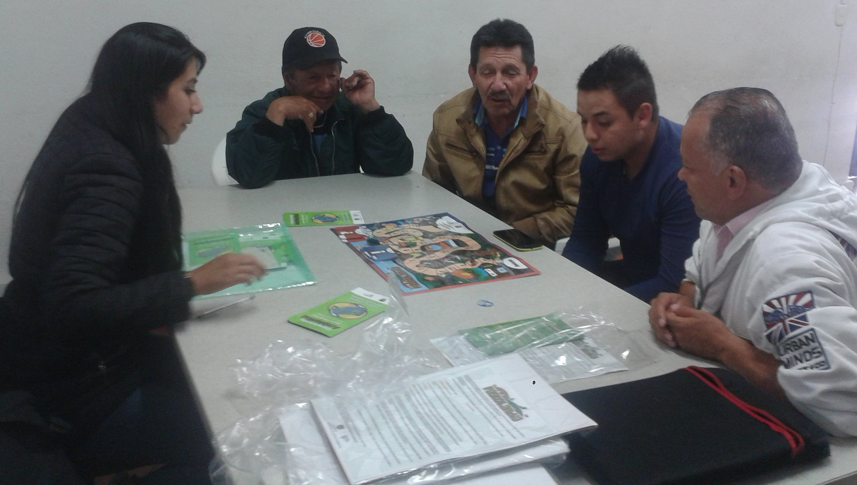

La Secretaría de Gestión Ambiental de la Alcaldía de Pasto, realizó una jornada educativa dirigida a un grupo de ciudadanos infractores del comparendo ambiental Decreto 0039 Ley 1259 del 2008.

Durante la actividad que se llevó a cabo en la Casa de Justicia, funcionarios del equipo de educación ambiental de la dependencia, sensibilizaron al grupo sobre el comparendo ambiental como instrumento de fraternidad social y normatividad que permite al ciudadano tener un manejo responsable del ambiente.

Oriana Salazar, ingeniera ambiental de la dependencia, agradeció la receptividad de la comunidad y resolvió las inquietudes y necesidades de los ciudadanos frente al tema. De igual manera Javier Solarte, ciudadano capacitado, manifestó su compromiso de recoger las excretas de su mascota cuando salgo a la calle.

El comparendo ambiental es una norma creada para promover comportamientos proactivos de convivencia y respeto por la naturaleza y el entorno.

Somos constructores de paz

Información: Secretario Gestión Ambiental Jairo Burbano Narváez. Celular: 3016250635 jabuisa@hotmail.com

Oficina de Comunicación Social
Alcaldía de Pasto

